


ŽIADOSŤ O NENÁVRATNÝ FINANČNÝ PRÍSPEVOK

Príloha 1 – Opis projektu

Názov projektu:
Žiadateľ:
Celkové výdavky projektu (EUR):
Požadovaná výška NFP (EUR):
Dĺžka realizácie aktivít projektu (mesiace):
Sídlo žiadateľa (NUTS III):

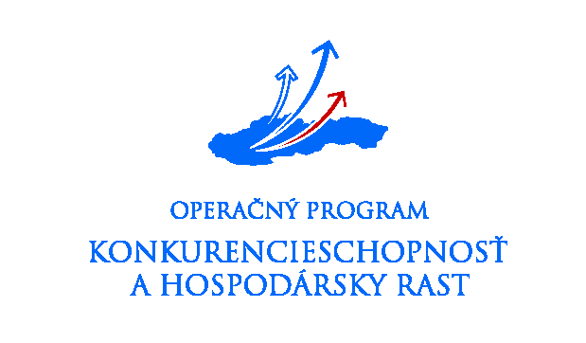

Programové obdobie 2007 – 2013
1 Ciele projektu
Cieľ projektu (výsledky projektu):
Špecifické ciele (výsledky projektu):

2. Účelnosť navrhovaného projektu

2.1 Podrobný popis situácie pred realizáciou projektu
V kapitole uveďte podrobné zhodnotenie stavu pred realizáciou projektu.

2.2. Podrobný popis navrhovaného projektu
V kapitole uveďte údaje o očakávanom stave po zrealizovaní projektu.

2.3 Východiskový a očakávaný stav v oblastiach súvisiacich s výsledkami a dopadmi projektu
V kapitole uveďte informácie uvedené v tabuľke č. 10 ŽoNFP predovšetkým o informáciu, akým spôsobom budú naplnené jednotlivé hodnoty merateľných ukazovateľov.

2.4 Prínos realizácie projektu
Prínos resp. súlad projektu s vecne príslušnými strategickými a plánovacími dokumentmi (PHSR kraja a regiónu, ÚP VÚC, ÚP obce, Národné stratégie – rezortné)
Prínos k horizontálnym prioritám

3. SWOT analýza projektu

4. Popis realizácie projektu

4.1 Technické zabezpečenie

4.2 Personálne zabezpečenie
P. č. | Meno | Inštitúcia | Funkcia | Zaradenie v projekte | Zabezpečované aktivity

4.3 Navrhované aktivity projektu
V kapitole uveďte opis následnosti a rozsahu jednotlivých aktivít .

4.4 Prehľad vykonaných verejných obstarávaní
P.č. | Názov zákazky | Pokryté aktivity | Termín podpisu zápisnice z vyhodnotenia návrhov | Vybraný dodávateľ | Hodnota zákazky | Z toho oprávnené výdavky
 |  |  |  |  | v EUR | v EUR
Celkovo

5. Zabezpečenie realizácie aktivít

5.1 Profil žiadateľa
Počet obyvateľov ku dňu vypracovania ŽoNFP
Administratívne a technické kapacity
Rozdelenie zamestnancov žiadateľa podľa pohlavia na mužov a ženy a takisto podľa počtu resp. percenta žien a mužov.
Skúsenosti s realizáciou projektov za predchádzajúce 3 roky

6. Udržateľnosť projektu

Popíšte, ako plánujete zabezpečiť trvalú prevádzku a pravidelnú údržbu systému verejného osvetlenia po skončení spolufinancovania projektu.

Vložiť poradové číslo aktivity
Profil obsahuje základné informácie o zdrojoch (technické/finančné/ľudské) žiadateľa, o činnosti žiadateľa vo vzťahu k výsledkom projektu

